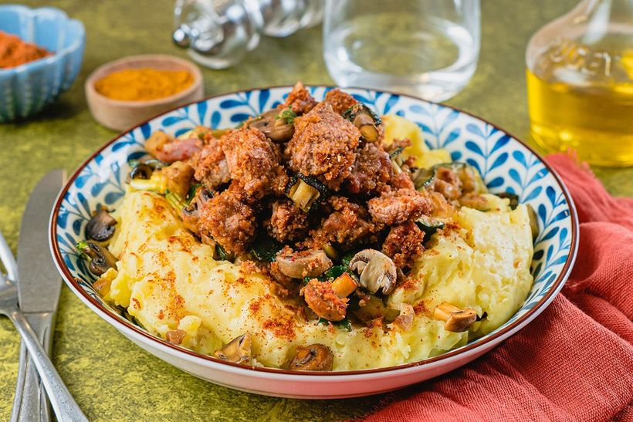
Poulet Cajun & Écrasé de Pommes de Terre
POUR 8 PERSONNES
Temps en cuisine 20 min
Une recette simple avec un petit plus : les épices cajun qui donnent un goût de barbecue fumé ! Votre poulet en croûte d'épices accompagné de champignons, d'un écrasé de pommes de terre fera de cette recette facile un plat gourmand.
- filet de poulet 8 pièces
- champignons de Paris 400 g
- Pommes de terre 2000 g
- crème liquidE 400 ml
- Chapelure 120 g
- Mél d'épices Cajun 4 c.s.
- Cumin 4 c.c.
- Échalote 2x2 pièces
- Huile d'olive 8 c.s.
- Beurre 40 g
- Sel et Poivre 4 pincées
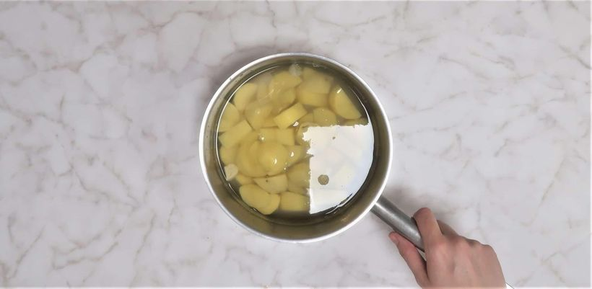
Préparation de la recette
1. Préchauffez votre four à 180°C en chaleur tournante*.
Lavez, épluchez et coupez les pommes de terre en cubes.
Plongez-les dans une casserole d'eau froide, portez à ébullition puis laissez cuire à feu moyen pendant 20 à 25 min.
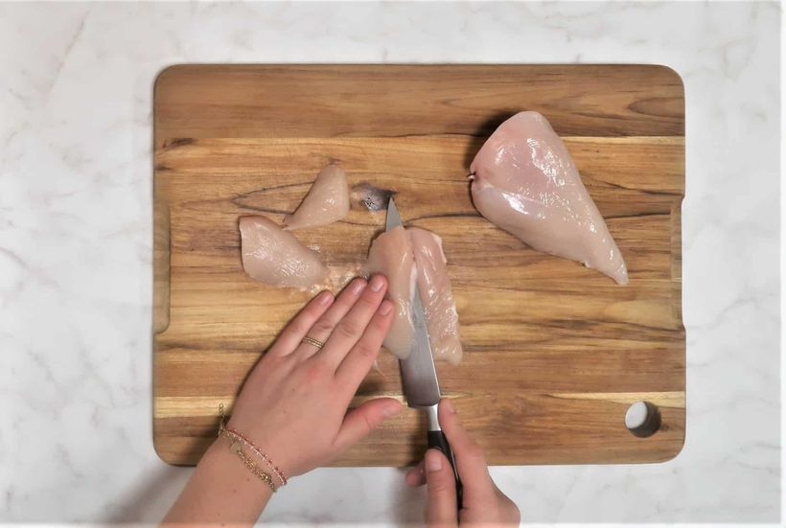
2. Coupe, coupe, coupe
Découper le poulet et ne garder que la chaire. Réaliser un fond avec les carcasses de poulet
Coupez le poulet en lanière.
Pelez et émincez la moitié des échalotes
Ôtez le bout terreux des champignons puis, coupez-les en quartiers.
Dans un saladier, mélangez la chapelure avec le mélange d'épices cajun (paprika, coriandre, moutarde, curcuma, fenouil, poivre noir et ail) et cumin, du sel et du poivre.
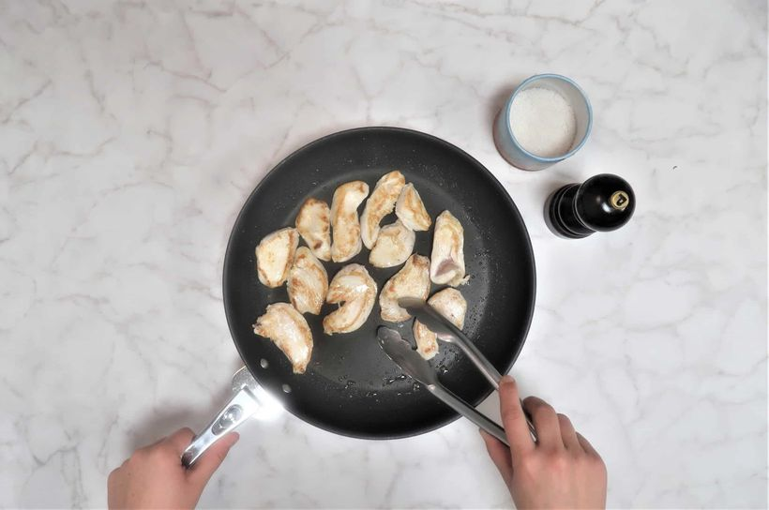
3. Poulet cajun
Dans une sauteuse* à feu moyen, chauffez un filet* d'huile d'olive.
Faites-y revenir* le poulet, l’échalote et les champignons 5 min en mélangeant régulièrement.
Une fois, le poulet précuit, mélanger dans saladier avec 3 ŒUFS plus sel, puis déposez-le avec les légumes dans un plat à gratin puis recouvrez-le de la chapelure épicée.
Enfournez pour 15 min.
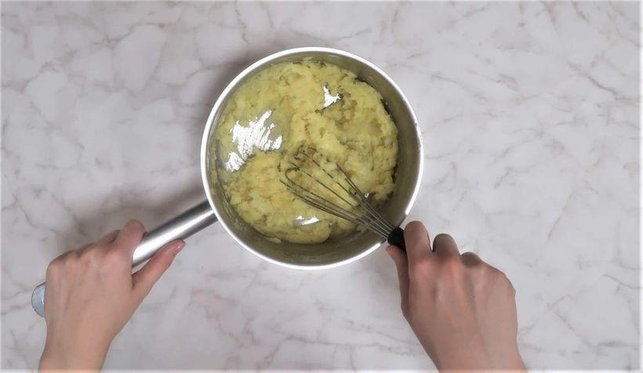
4. Écrasé Une fois la cuisson des pommes de terre terminée, égouttez-les et replacez-les dans leur casserole.
Incorporez la crème liquide, le beurre, du sel et du poivre (cf. quantité).
À l'aide d'une fourchette ou d'un presse-purée, écrasez l'ensemble puis réservez à couvert le temps de passer à table.
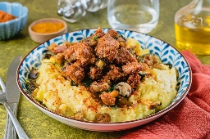
5. sauce
Pelez et émincez l’autre moitié des échalotes faire revenir les échalotes et les pomme en quartiers
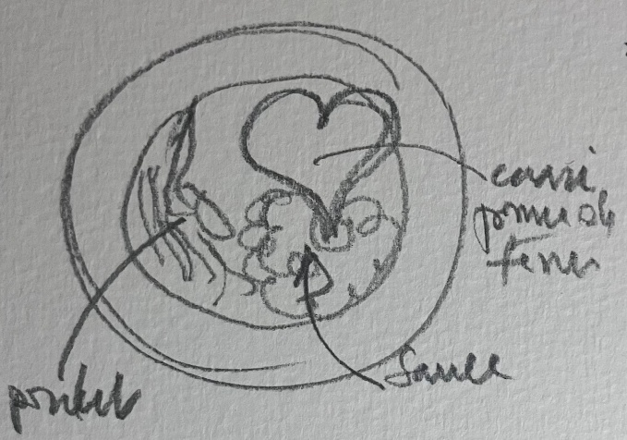
Déglacer au cidre
Ajouter le fond réalisé avec les carcasses de poulet

6 dressage Servez votre poulet en croûte d'épices en bord d’assiette accompagné d’un cœur d’écrasé de pomme de terre flottant sur la poêlée de champignons et sa sauce pomme echalotte plus pomme decoupées en cœur

